问答助手
小低搭-问答助手通过用户和AI助手一问一答的形式，为用户提供关于平台功能、组件使用等在内的智能问答服务。

功能说明
- 在应用工作台或者门户上，点击右侧悬浮的AI助手图标，进入到对话框：
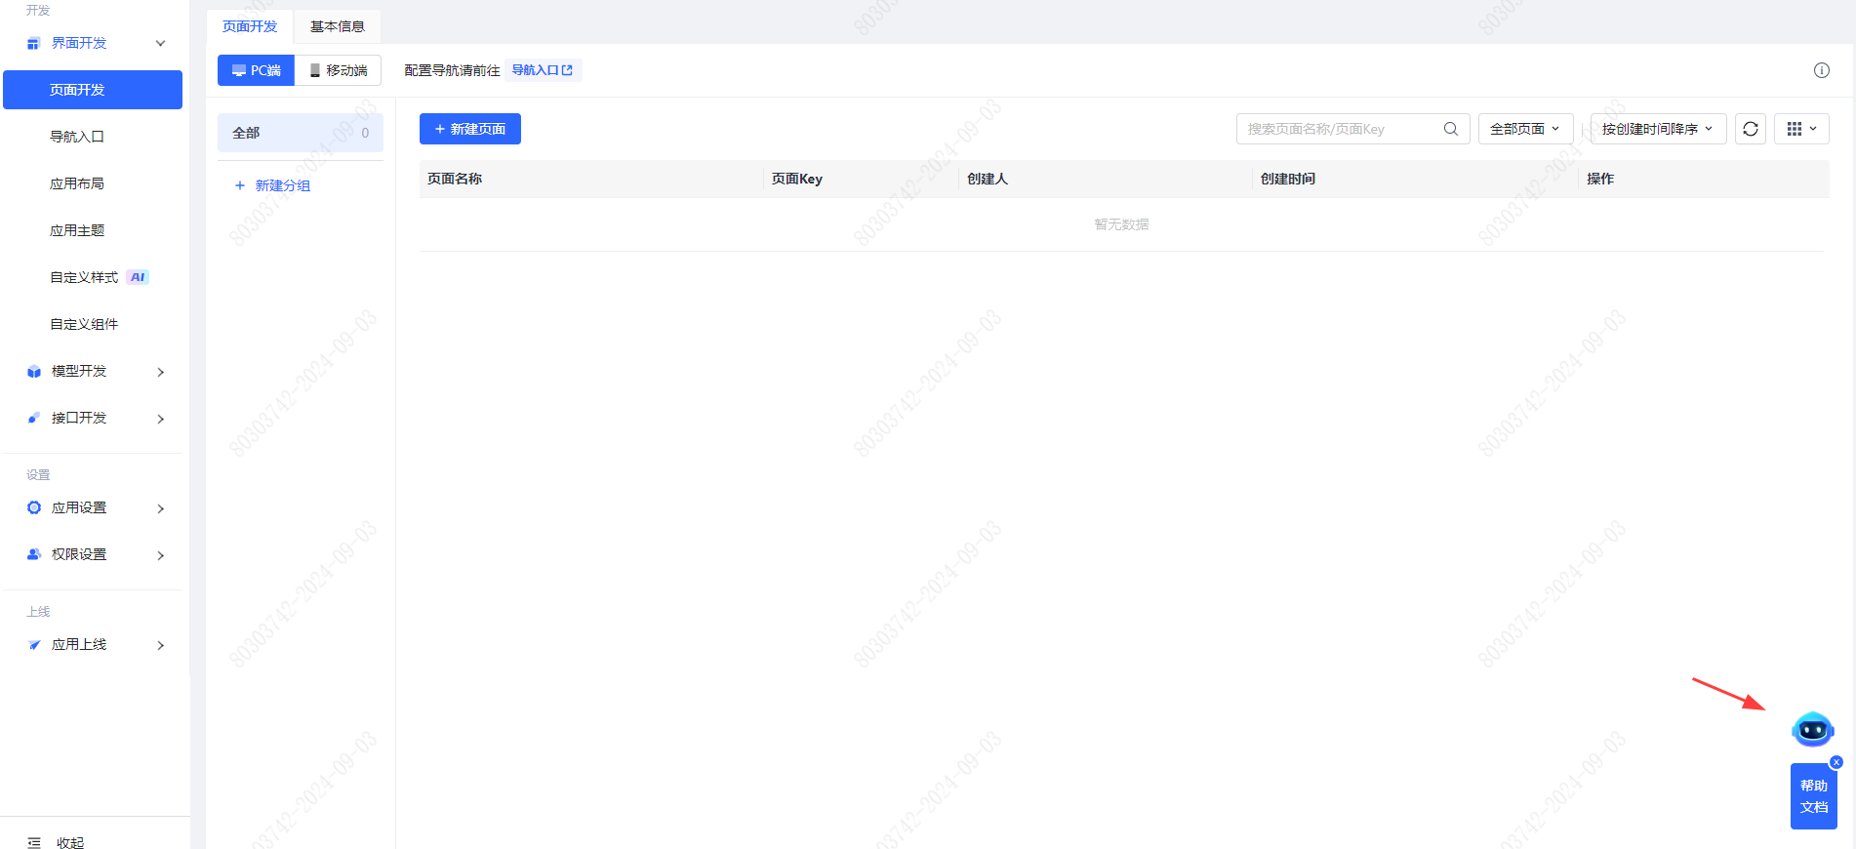
- 点击或者@问答助手后，会展示一些推荐的问题，引导用户如何提问：
<img src="./images/img_4795471599449537924.png" alt="Alt text" width="560" height="800" align="center">
- 通过对话框和AI助手进行问答交互，可以对AI助手的回答进行点赞点踩反馈：
<img src="./images/img_5036453137198567750.png" alt="Alt text" width="560" height="580" align="center">

注意事项
- 该功能针对低开平台做了定制，为了得到更好的回答，用户的提问应围绕着平台的使用等问题展开，包括但不限于操作指南、功能解释、需求映射等方面。无论是初次使用者在探索界面和功能时遇到的困惑，还是资深用户在高级设置中碰到的难题，问答助手都热衷于提供详尽的解答。
- 为了让智能客服更好的解决您的问题，用户应保证所问问题准确清晰无歧义，如果问题复杂，应清晰描述问题上下文
- 好的示例
- 平台有哪些布局组件？
- 什么是低代码平台？
- 差的示例
- 你是谁？

